Victor A. Lanni – RM364305
Rômulo Teixeira – RM361516
Arthur Roberto – RM365020
Luan Marques – RM362725

BACKEND E QUALIDADE
Web API de Gestão de Postagens com Node.js e TypeScript

FIAP
São Paulo
2025
Sumário
Web API de Gestão de Postagens 3
Informações do Projeto 3
Tecnologias Utilizadas 4
Node.js + Express 4
Prisma ORM + PostgreSQL/SQLite 4
JWT + Middleware de Autorização 4
Zod + Helmet + CORS + Rate-Limiting 4
Docker e Docker Compose 5
GitHub Actions 5
Jest + Supertest 5
Environment 5
Testes 6
Ferramentas utilizadas 6
Cobertura de testes 6
Cobertura de testes da aplicação 7
GitHub Actions – Integração Contínua (CI/CD) 8
Docker e Conteinerização 9
Estrutura de conteinerização 9
Estrutura de Pastas 10
Pastas 10
Prisma 10
prisma-e2e 10
src 10
Endpoints da API 11
Autenticação 11
POST /auth/login 11
Recursos de Postagens 12
GET /posts/search 12
GET /posts 13
POST /posts 13
GET /posts/{id} 14
PUT /posts/{id} 14
DELETE /posts/{id} 15
PUT /posts/disable/{id} 15
PUT/posts/enable/{id} 16

Web API de Gestão de Postagens
A Web API de Gestão de Postagens é uma API RESTful desenvolvida em Node.js com TypeScript e Prisma ORM, que tem como principal objetivo oferecer uma solução escalável e segura para a gestão de postagens educacionais.
O desafio proposto consiste em solucionar um problema real enfrentado por professores(as) da rede pública: a ausência de uma plataforma centralizada, prática e tecnológica para publicar conteúdos didáticos.
A aplicação proporciona uma plataforma dinâmica de blog educacional, onde professores(as) podem criar, editar e gerenciar postagens, enquanto alunos(as) podem acessá-las e realizar buscas de forma intuitiva.
Para garantir um sistema eficiente, seguro e testável, a API foi construída com boas práticas de arquitetura, testes automatizados, autenticação JWT, controle de permissões por perfil (Aluno e Professor) e deploy conteinerizado via Docker, além de automação CI/CD com GitHub Actions.

Informações do Projeto
Na raiz da branch main no GitHub, dentro da pasta vídeo, estão disponíveis a apresentação(em vídeo) e esta documentação versionada.
Github: https://github.com/victor-a-l-001/FIAP_TechChallenger_Fase_2
Deploy: https://fiap-techchallenger-fase-2.onrender.com/api-docs/#/

Tecnologias Utilizadas
As ferramentas que garantem performance, segurança e agilidade no desenvolvimento do nosso sistema.

Node.js + Express
- Node.js fornece um runtime JavaScript de alta performance, ideal para I/O assíncrono.
- Express é um micro-framework minimalista que organiza rotas e middlewares de forma modular, facilitando a escalabilidade do back-end.

Prisma ORM + PostgreSQL/SQLite
- Prisma atua como camada de mapeamento objeto-relacional (ORM), permitindo definir o schema do banco com TypeScript e gerar queries seguras e tipadas.
- PostgreSQL oferece um banco relacional robusto, com suporte a transações complexas; SQLite é uma opção leve para ambientes de teste ou protótipos.

JWT + Middleware de Autorização
- JWT (JSON Web Tokens) transporta informações de sessão de forma compacta e auto-contida, sem necessidade de estado no servidor.
- Middlewares verificam o token em cada requisição, extraem o perfil do usuário e condicionam o acesso a endpoints conforme roles/permissões.

Zod + Helmet + CORS + Rate-Limiting
- Zod faz a validação e parsing de dados de entrada, garantindo que body/params/query estejam no formato esperado.
- Helmet adiciona headers de segurança HTTP (Content Security Policy, X-Frame Options etc.).
- CORS configura quais origens podem acessar sua API, evitando requisições indevidas.
- Rate-Limiting limita número de requisições por IP/perfil para mitigar ataques de força bruta e DoS.

Docker e Docker Compose
- Docker empacota a aplicação em containers isolados, replicando o ambiente de produção localmente.
- Docker Compose orquestra múltiplos containers (app, banco, cache etc.) através de um único docker-compose.yml, simplificando o setup.

GitHub Actions
- Define workflows que rodam automaticamente ao submeter PRs, commmits ou tags.
- Pode executar lint, testes, build e deploy contínuo, garantindo qualidade e agilidade nas entregas.

Jest + Supertest
- Jest é um test runner poderoso para JavaScript/TypeScript, com mocks, snapshots e relatórios de cobertura.
- Supertest facilita testes de endpoints HTTP, simulando requisições à API.
- Meta mínima de cobertura de 80% garante que ao menos as principais rotas e funções estejam cobertas.

Environment
Para executar o projeto localmente, crie na raiz um arquivo .env com as propriedades abaixo (já configuradas nos secrets do GitHub e do Reader, portanto não é necessário versionar este arquivo):
Propriedades
DATABASE_URL="postgres://postgres:postgres@db:5432/postgres"
** Obs.: Para executar o projeto fora do Docker, é necessário mudar para o db para localhost**
NODE_ENV=”local”
HOST=”localhost”
PORT=3000
JWT_SECRET="sua-chave-secreta"

Testes
Para garantir a estabilidade, a qualidade e a confiabilidade da aplicação, implementamos uma estratégia de testes sólida, composta por:
- Testes unitários, que validam cada função isoladamente
- Testes de integração (E2E), que verificam o comportamento de fluxos completos

Ferramentas utilizadas
- Jest: Framework de testes para criação e execução de testes unitários e de integração, com suporte a mocks, snapshots e relatórios de cobertura.
- Supertest: Biblioteca responsável por simula requisições HTTP para validação de endpoints e comportamentos da API em ambiente controlado.
- GitHub Actions: Pipeline de CI/CD que dispara automaticamente a suíte de testes a cada push ou pull request no repositório.

Os casos de uso da aplicação dispõem de sua própria suíte de testes, garantindo:
- Validação isolada de funções, rotas e regras de negócio
- Verificação integrada de todos os componentes que participam de um mesmo fluxo

Cobertura de testes
Alcançamos 100% de cobertura nos seguintes critérios:
• Linhas de código
• Funções
• Condicionais (branches)
• Arquivos de teste

Cobertura de testes da aplicação
Para garantir o correto funcionamento dos principais componentes de regra de negócio e demais funcionalidades da aplicação, alcançamos 100% de cobertura de testes, permitindo identificar rapidamente falhas e assegurando maior escalabilidade e facilidade de manutenção a longo prazo.
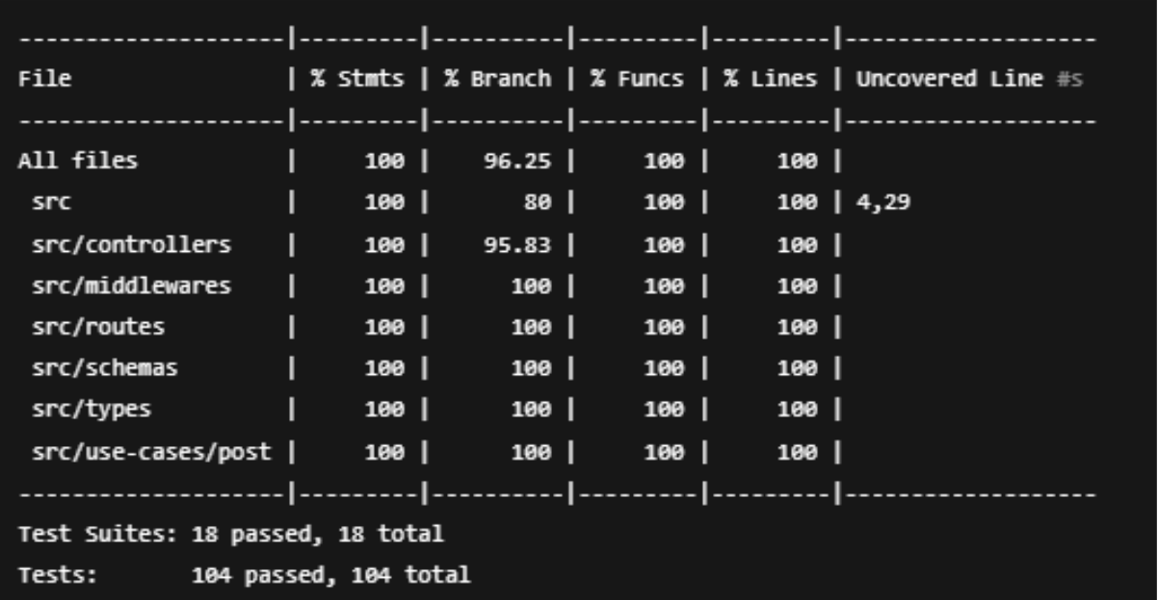

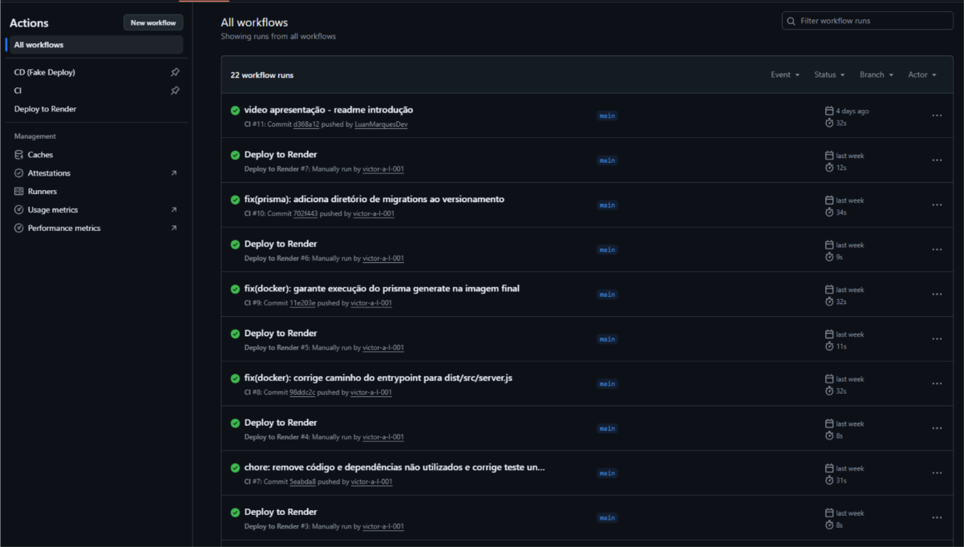
GitHub Actions – Integração Contínua (CI/CD)
A aplicação dispõe de pipelines de Integração Contínua (CI) implementadas via GitHub Actions, que automatizam o build, a execução de testes e a validação a cada push. Para o deploy, há integração com o Render, cujo trigger é acionado manualmente. Dessa forma, o código na branch principal está sempre verificado, testado e pronto para deployment em produção ou homologação, garantindo um fluxo de desenvolvimento mais ágil e confiável.

Docker e Conteinerização
Para garantir consistência entre os ambientes de desenvolvimento, testes e produção, toda a aplicação foi empacotada em contêineres Docker. Isso elimina problemas de configuração e torna o projeto facilmente executável e portátil em qualquer máquina ou infraestrutura.

Estrutura de conteinerização
O projeto inclui dois arquivos principais:
- Dockerfile
Empacota a aplicação Node.js, seguindo estes passos:
  - Instalação das dependências via npm install ou yarn install
  - Geração do client Prisma (prisma generate)
  - Compilação do código TypeScript (tsc)
  - Definição do comando de inicialização da API (node dist/server.js)
- Adaptação para deploy
  - Ajustes de build args e variáveis de ambiente para funcionar corretamente tanto no pipeline de deploy (Fake) quanto na plataforma Render.com.
- docker-compose.yml
Orquestra os serviços necessários, definindo dois containers:
  - api: roda a aplicação Node.js, mapeando portas e variáveis de ambiente.
  - db: executa o PostgreSQL, com volume dedicado para persistência dos dados.

Estrutura de Pastas
A organização do projeto foi estruturada com base em princípios de modularidade, coesão e separação de responsabilidades. Abaixo, segue a descrição das principais pastas e arquivos:

Pastas

Prisma
  - Contém os arquivos de schema e migrações do banco de dados principal, utilizado em desenvolvimento e produção.

prisma-e2e
  - Schema e configurações específicas para testes de integração (E2E), garantindo isolamento do banco de dados.

src
Diretório principal do código-fonte da aplicação.
- controllers: Camada responsável por receber requisições HTTP e repassar para os casos de uso.
- domain: Contém entidades do domínio.
- middlewares: Funções intermediárias para autenticação, autorização e tratamento de erros.
- repositories: Acesso e manipulação de dados no banco (CRUD).
- responses: Formatos de resposta padronizados da API.
- routes: Definição dos endpoints e associação com os controllers.
- schemas: Validações de payloads (por exemplo, Zod).
- types: Definições de tipos TypeScript compartilhados
- use-cases: Lógica de negócio encapsulada em serviços (casos de uso).
- tests
Estrutura de testes automatizados.
  - e2e: Testes ponta-a-ponta simulando chamadas reais à API.
    - factories: Fábricas de dados para uso nos testes E2E.
  - unit: Testes unitários organizados por módulo da aplicação (controllers, middlewares, routes, schemas, use-cases).

Endpoints da API
A seguir estão descritos os principais endpoints RESTful da aplicação, responsáveis pelas operações de criação, leitura, atualização, busca e exclusão de postagens. Todos os endpoints protegidos utilizam autenticação via JWT e diferenciam permissões de acesso por perfil (Aluno ou Professor).

Autenticação

POST /auth/login
Descrição: Realiza o login do usuário e retorna um token JWT para autenticação.
Perfil de Acesso: Professor e Aluno
Body
Campo | Tipo | Obrigatório | Descrição
email | string (email) | sim | E-mail do usuário
password | string | sim | Senha (mínimo 6 caracteres)

JSON – Request
{
"email": "usuario@nulo.com",
"password": "secret123"
}

Responses
Código | Descrição | Schema
200 | Token retornado com sucesso | TokenResponse
400 | Erro de validação (dados inválidos) | ApiError
401 | Credenciais inválidas ou token malformado | ApiError

Exemplo 200 OK
{
"token": "eyJhbGciOi..."
}

Recursos de Postagens

GET /posts/search
Descrição: Busca postagens cujo título ou conteúdo contenham o termo informado.
Perfil de Acesso: Professor e Aluno
Parâmetros de Path
Parâmetro | Tipo | Obrigatório | Descrição
q | string | sim | Termo de busca

Response
Código | Descrição | Schema
200 | Resultado da busca | PostResponse[]
400 | Erro de validação | —
401 | Credenciais inválidas | —
403 | Perfil de acesso não autorizado | —

Exemplo 200 OK
[
{
"id": 1,
"title": "Título Exemplo",
"content": "Conteúdo Exemplo.",
"authorId": 1,
"createdAt": "2025-07-09T12:34:56Z",
"updatedAt": "2025-07-10T08:00:00Z",
"author": {
"id": 1,
"name": "Author",
"email": "author@nulo.com"
}
}
]

GET /posts
Descrição: Lista todas as postagens.
Perfil de Acesso: Professor e Aluno
Responses
Código | Descrição | Schema
200 | Lista de postagens | PostResponse[]
401 | Credenciais inválidas | —
403 | Perfil de acesso não autorizado | —

POST /posts
Descrição: Cria uma nova postagem.
Perfil de Acesso: Professor
Request
Campo | Tipo | Obrigatório | Descrição
title | string | sim | Título da postagem
content | string | sim | Conteúdo da postagem
authorId | integer | sim | ID do autor existente

JSON – Request
{
"title": "Titulo Exemplo",
"content": "Conteúdo Exemplo.",
"authorId": 1
}

Response
Código | Descrição | Schema
201 | Postagem criada com sucesso | PostResponse
400 | Erro de validação | —
401 | Credenciais inválidas | —
403 | Perfil de acesso não autorizado | —

GET /posts/{id}
Descrição: Obtém uma única postagem pelo seu ID.
Perfil de Acesso: Professor e Aluno
Parâmetros de Path
Parâmetro | Tipo | Obrigatório | Descrição
id | integer | sim | ID da postagem

Responses
Código | Descrição | Schema
200 | Postagem encontrada | PostResponse
401 | Credenciais inválidas | —
403 | Perfil de acesso não autorizado | —
404 | Postagem não encontrada | —

PUT /posts/{id}
Descrição: Atualiza os campos de uma postagem existente.
Perfil de Acesso: Professor
Parâmetros de Path
Parâmetro | Tipo | Obrigatório | Descrição
id | integer | sim | ID da postagem

Request
Campo | Tipo | Obrigatório | Descrição
title | string | não | Novo título
content | string | não | Novo conteúdo

JSON – Request
{
"title": "Título Atualizado",
"content": "Conteúdo atualizado."
}

Responses
Código | Descrição | Schema
200 | Postagem atualizada com sucesso | PostResponse
400 | Erro de validação | —
401 | Credenciais inválidas | —
403 | Perfil de acesso não autorizado | —
404 | Postagem não encontrada | —

DELETE /posts/{id}
Descrição: Remove permanentemente uma postagem.
Perfil de Acesso: Professor
Parâmetros de Path
Parâmetro | Tipo | Obrigatório | Descrição
id | integer | sim | ID da postagem

Responses
Código | Descrição
204 | Postagem removida com sucesso
401 | Credenciais inválidas
403 | Perfil de acesso não autorizado
404 | Postagem não encontrada

PUT /posts/disable/{id}
Descrição: Desabilita (inativa) uma postagem.
Perfil de Acesso: Professor
Parâmetros de Path
Parâmetro | Tipo | Obrigatório | Descrição
id | integer | sim | ID da postagem

Responses
Código | Descrição
204 | Postagem desabilitada com sucesso
401 | Credenciais inválidas
403 | Perfil de acesso não autorizado
404 | Postagem não encontrada

PUT/posts/enable/{id}
Descrição: Habilita (ativa) uma postagem anteriormente desabilitada.
Perfil de Acesso: Professor
Parâmetros de Path
Parâmetro | Tipo | Obrigatório | Descrição
id | integer | sim | ID da postagem

Responses
Código | Descrição
204 | Postagem habilitada com sucesso
401 | Credenciais inválidas
403 | Perfil de acesso não autorizado
404 | Postagem não encontrada

